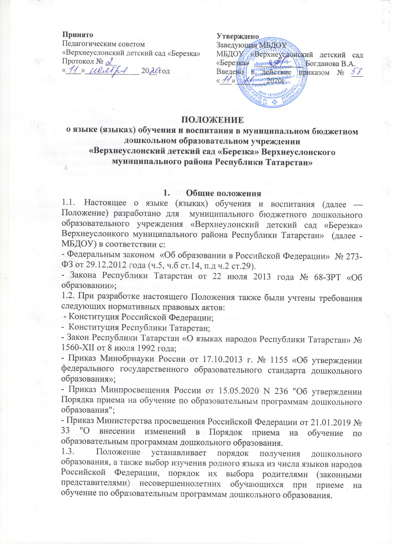

2. Язык (языки) обучения.
2.1. Образовательная деятельность в образовательном учреждении осуществляется на государственном языке Российской Федерации, а именно на русском языке.
2.2. Выбор языка образования, изучаемых родного языка из числа языков народов Российской Федерации, в том числе русского языка как родного языка, татарского как государственного языка Республики Татарстан осуществляется по заявлениям родителей (законных представителей) несовершенных обучающихся при приеме (переводе)на обучение по образовательным программам дошкольного образования и исходя из кадровых условий и материально-технического оснащения детского сада.
2.3. Право на получение дошкольного образования на родном языке из числа языков народов Российской Федерации, а также право на изучение родного языка из числа языков народов Российской Федерации реализуется в пределах возможностей, предоставляемых детским садом, в порядке, установленным законодательством об образовании.
2.4. Изучение государственного языка Республики Татарстан осуществляется в соответствии с федеральным государственным образовательным стандартом дошкольного образования и не в ущерб обучению государственного языка Российской Федерации.

3. Заключительные положения
3.1.МБДОУ «Верхнеуслонский детский сад «Березка»» обеспечивает открытость и доступность информации о языках образования путем размещения настоящего Положения на официальном сайте МБДОУ «Верхнеуслонский детский сад «Березка»» в сети Интернет («Электронное образование в Республики Татарстан»).
3.2.Изменения в настоящее Положение могут вноситься МБДОУ в соответствии с действующим законодательством и Уставом МБДОУ.
3.3. Содержание образования в детском саду определяется основной образовательной программой детского сада, которая принимается Педагогическим советом и утверждается приказом заведующего детским садом.
3.4.Учреждение обеспечивает открытость и доступность информации о языках образования путем размещения настоящего Положения на официальном сайте Учреждения в сети Интернет https://edu.tatar.ru/v_uslon/dou_berezka.
3.5. МБДОУ обеспечивает открытость и доступность информации о языках образования путем размещения настоящего Положения на официальном сайте МБДОУ в сети Интернет.
3.6. Положение, утвержденное приказом заведующей от 26.12.2014 г № 26-о считать утратившим силу.

